# Делегаты

*Delegate* – указатель с определенным списком параметров и типом возврата.

Метод можно вызвать или активировать с помощью экземпляров делегат

Свойства делегат:

1. Это аналоги указателей на функции в С++, но являются полностью объектно-ориентированными инкапсулирует экземпляр объекта вместе с методом
2. Позволяет передать методы в качестве параметров
3. Их можно использовать для определения методов обратного вызова
4. Позволяет одновременно вызвать несколько методов
5. Для краткой записи кода введены лямбда-выражения, при компиляции которых получаются типы делегат
6. Предоставляют механизмы позднего связывания

Этапы работы с делегатами:

1. Объявление

Общая форма:

*public delegate void Test();*

1. Создание и инициализация экземпляра делегата
2. С использование конструкторов

*ИмяДелегата имяЭкземпляра = new ИмяДелегата(ИмяМетода);*

1. С указанием имени метода напрямую

*ИмяДелегата имяЭкземпляра = ИмяМетода;*

1. Вызов метода экземпляра при вызове указываются параметры методов
2. Вызов делегата с типом Void

*имяЭкземпляра(значение параметров);*

1. Вызов делегата НЕ с типом Void

*переменная = имяЭкземпляра(значение параметров);*

Для вызова можно использовать **Invoke**

1. Может привесит к ошибке если у делегата нет ссылки на метод

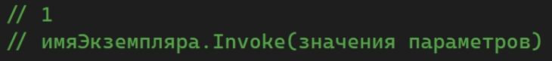

1. Вызов с проверкой что у делегата есть ссылка на метод

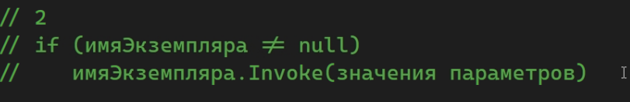

1. Из-за применения вопросительного знака ошибки не будет даже при отсутствии ссылки на метод

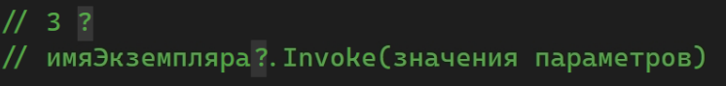

1. Отписка и подписка экземпляра делегата на методы

Для подписки используется «**+**» для отписки «**-**»

1. Подписка

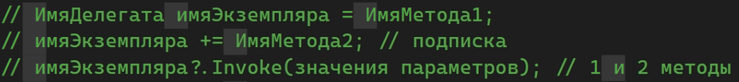

1. Отписка



1. Объединение делегатов

Для объединения экземпляр делегатов складывают

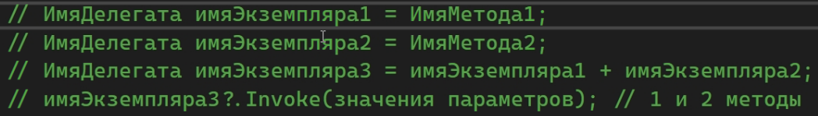

1. Передача делегатов в методах

В параметре метода передаётся параметр типа делегат

Внутри метода можно вызвать экземпляр делегат

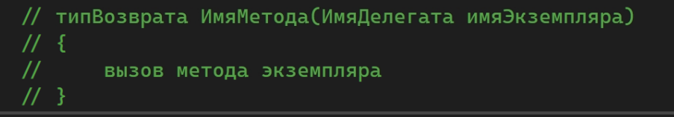

## Встроенные делегаты

*Action* – принимает параметры, возвращает void

*Func* – принимает параметры возвращает последние значение когда…

*Predicate<T> true* –используется для сравнения и сопоставления объекта T некоторому условию, возвращает trueесли условие выполнено иначе false

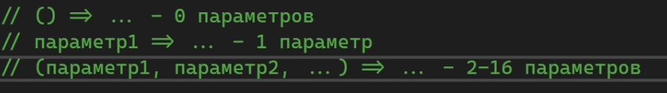

Пример:

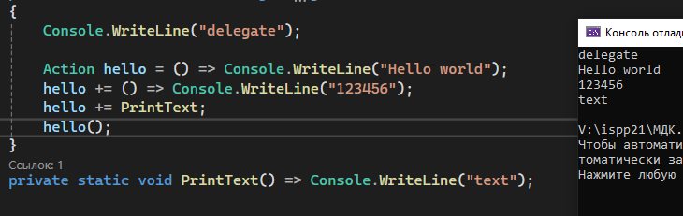

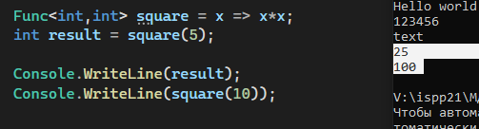

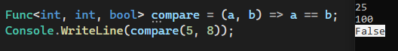

Создание собственного делегата.

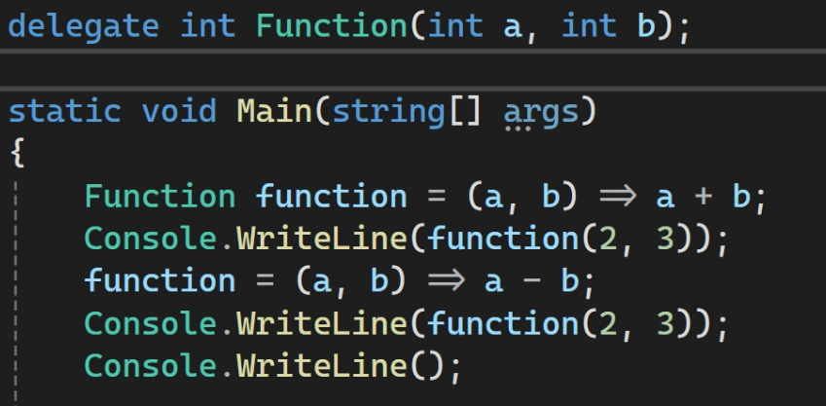

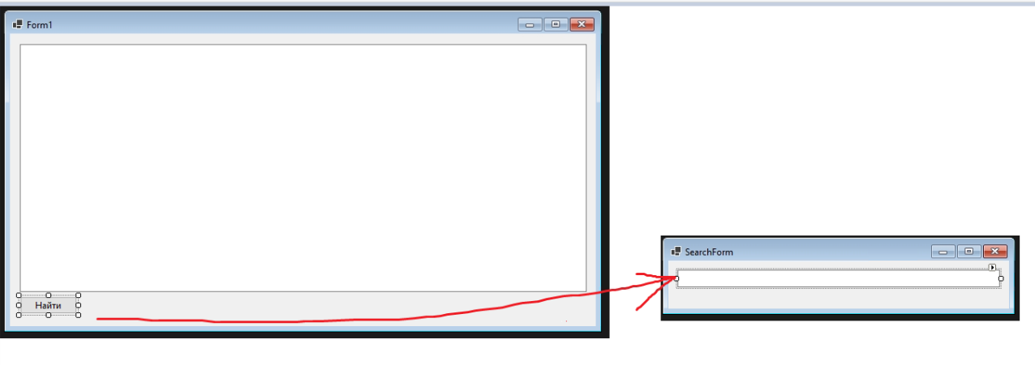

В форма поиска создать поле типа делегат

Создать обработчик для нажатия на кнопку

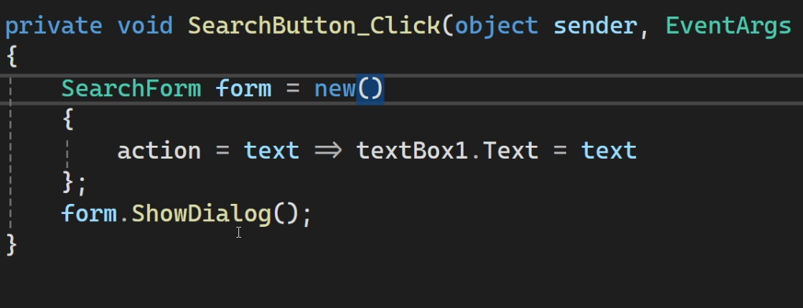

Создать обработчик TextChenge в форме поиска для вызова делегата

